# Звукотаблица на звук Р

|  |  |  |  |  |
| --- | --- | --- | --- | --- |
| **Слова – подсказки:** | ба**Р**ан, | а**Р**буз, | во**Р**она, | сы**Р**, |
|  | ба**Р**абан, | зеб**Р**а, | ве**Р**толет, | жи**Р**аф, |
|  | носо**Р**ог, | к**Р**овать, | ко**Р**ова, | г**Р**уша, |
|  | к**Р**ужка, | **Р**ыба, | **Р**оза, | **Р**ак |

# http://900igr.net/datai/skazki-i-igry/CHto-lishnee.files/0006-021--Najdi-lishnee-Obezjana-tigr-avtomobil-baran.pnghttp://im4-tub-ru.yandex.net/i?id=566429140-57-72&n=21http://www.ohotnik.net/images/crow.jpghttp://www.allpolus.com/uploads/posts/2012-08/1345453087_hbku5cdwe3wtdfy.jpeg

# http://www.megakot.ru/pictures/muzykalnaya_igrushka_baraban_00044269_large.jpg http://www.spielland.ch/Thumbnails/LightBox/SAF-111489.jpghttp://sp2all.ru/images/products/592169_vertolet.jpghttp://img-fotki.yandex.ru/get/6413/16969765.6a/0_6976b_67afc41d_XL

# http://www.megashop2000.de/images/product_images/info_images/sl14183.jpghttp://im0-tub-ru.yandex.net/i?id=30449275-01-72&n=21http://akak.ru/recipes/pictures/000/019/535_big.jpg http://im2-tub-ru.yandex.net/i?id=217756000-58-72&n=21

# http://www.engine.ru/img/big/01900015475.jpg http://i.i.ua/prikol/thumb/5/4/196045.jpg http://im4-tub-ru.yandex.net/i?id=56193786-15-72&n=21http://www.nnover.ru/data/uf/3379333/3/13/31310.rak.gif

1. Назови все предметы по порядку «змейкой (баран, арбуз, ворона, сыр, жираф, вертолет, зебра, барабан и т.д.)  
2. Ставь на каждый предмет фишку (можно использовать пуговицу или игрушку – «киндер») и добавляй к называемому предмету сначала слово ***«пРыг»*** :   
п**Р**ыг на ба**Р**ана  
п**Р**ыг на а**Р**буз  
п**Р**ыг на во**Р**ону и т.д.  
3. Называй предметы парами таким образом, чтобы у живого предмета в паре был неживой предмет. Например: у ба**Р**ана – а**Р**буз, у во**Р**оны – сы**Р** и т.д.   
(картинки подобраны парами: живой предмет – неживой предмет).  
4. Называй предметы живые красивыми, а неживые - хорошими : ба**Р**ан – к**Р**асивый, а а**Р**буз – хо**Р**оший, во**Р**она – к**Р**асивая, а сы**Р** – хо**Р**оший и т.д.  
5. Называй предмет, на который ставишь фишку сначала в ***ЕДИНСТВЕННОМ*** числе, затем, согласовывай его с числительными ***ДВА, ПЯТЬ***: один ба**Р**ан, два ба**Р**ана, пять ба**Р**анов и т.д.   
6. Назови каждый предмет в уменьшительной форме, если это возможно : ба**Р**ан - ба**Р**ашек, а**Р**буз - а**Р**бузик и т.д.  
7. Назови живые и неживые предметы   
8. Назови, что находится в *правом верхнем углу; в нижнем левом углу; в правом нижнем углу; в верхнем левом углу; в верхнем ряду вторым по счету; в нижнем ряду третьим по счету; во втором ряду первым по счету; между ... , над ... , под ...* , и т.д. (задание может быть любой сложности).  
9. С каждым предметом придумай по одному предложению. (усложненный вариант задания: придумай предложения, используя по два слова из звукотаблицы, например, ба**Р**ан и а**Р**буз – *Ба****Р****ан ест а****Р****буз*)

# Звукотаблица на звук Р в сочетании ТР, ДР

|  |  |  |  |  |
| --- | --- | --- | --- | --- |
| **Слова – подсказки:** | с**ТР**аус, | ас**ТР**а, | с**ТР**екоза, | ос**ТР**ов, |
|  | инс**ТР**ументы, | с**ТР**оитель, | кас**ТР**юля, | Кот Ма**ТР**оскин, |
|  | Пе**ТР**ушка, | **ТР**он, | **ДР**акон, | ве**ДР**о, |
|  | **ТР**оллейбус, | по**ДР**ужки, | **ДР**ова, | вы**ДР**а |
|  |  |  |  |  |
|  |  |  |  |  |
|  |  |  |  |  |

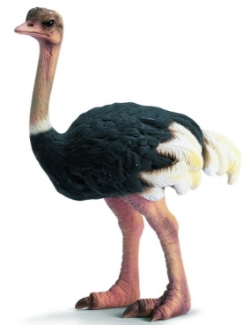 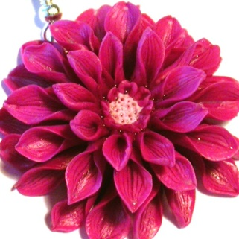 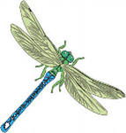 

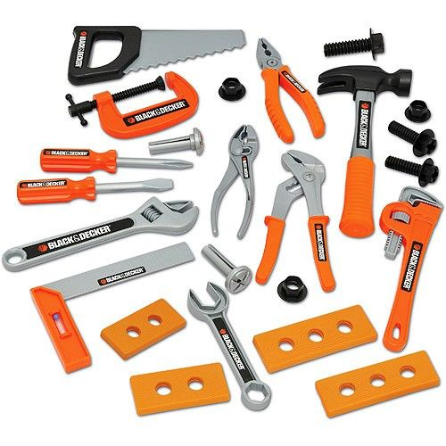   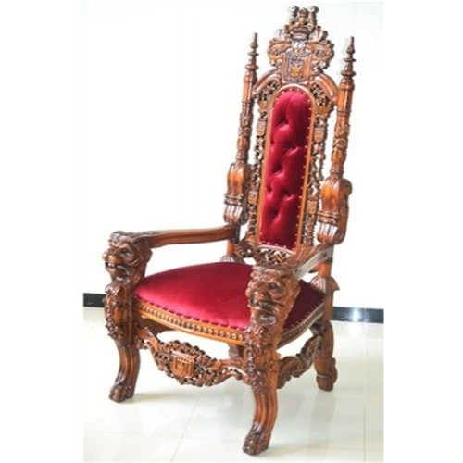 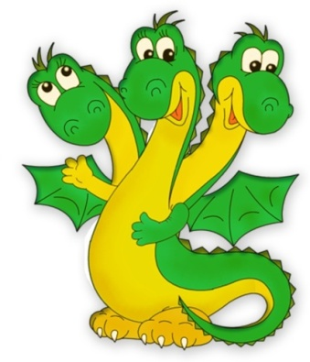 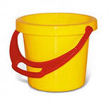

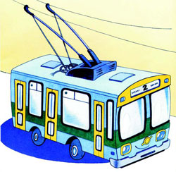  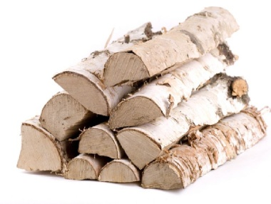 

1. Назови все предметы по порядку «змейкой» (страус, астра, стрекоза, остров, Кот Матроскин, кастрюля, строитель, инструменты, Петрушка...)  
2. Ставь на каждый предмет фишку (можно использовать пуговицу или игрушку – «киндер») и проговаривай : ***я смоТРю на…***   
Я смо**ТР**ю на с**ТР**ауса  
Я смо**ТР**ю на ас**ТР**у  
Я смо**ТР**ю на с**ТР**екозу и т.д.  
3. Называй предметы парами таким образом, чтобы у живого предмета в паре был неживой предмет. Например: у с**ТР**ауса – ас**ТР**а, у с**ТР**екозы – ос**ТР**ов , у Ма**ТР**оскина – кас**ТР**юля и т.д. (картинки подобраны парами: живой предмет – неживой предмет).  
4. Назови все предметы, добавляя **живой – неживой**: с**ТР**аус – живой, ас**ТР**а – неживая и т.д.   
5. Называй предмет, на который ставишь фишку сначала в ***ЕДИНСТВЕННОМ*** числе, затем, согласовывай его с числительными ***ДВА, ПЯТЬ***: один с**ТР**аус, два с**ТР**ауса, пять с**ТР**аусов и т.д.   
6. Живой предмет называй с числом ***ТРИ***, а неживой предмет с числом ***ТРИДЦАТЬ ТРИ***: **ТР**и с**ТР**ауса, **ТР**идцать **ТР**и ас**ТР**ы, **ТР**и с**ТР**екозы и т.д.  
7. Назови, что находится в *правом верхнем углу; в нижнем левом углу; в правом нижнем углу; в верхнем левом углу; в верхнем ряду вторым по счету; в нижнем ряду третьим по счету; во втором ряду первым по счету... ; между , над ... , под ...* и т.д. (задание может быть любой сложности).  
8. С каждым предметом придумай по одному предложению.  
(*усложненный вариант задания*: придумай предложения, используя по два слова из звукотаблицы, например, с**ТР**аус и ас**ТР**а – *С****ТР****аус съел ас****ТР****у*)